**Расторопша**

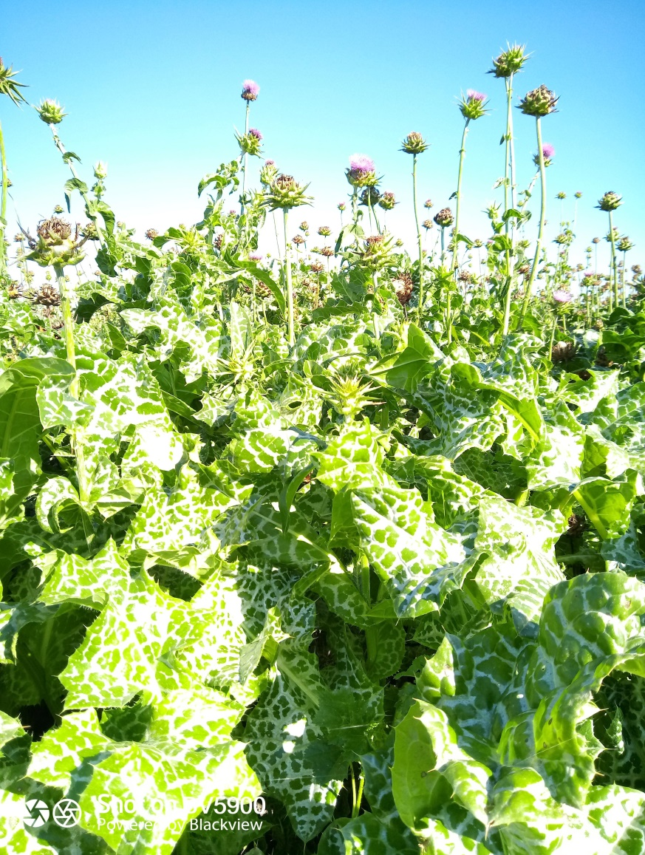В Нововаршавском районе Омской области на протяжении нескольких лет успешно выращивают такую сельскохозяйственную культуру, как расторопшу пятнистую. Выращивание данной культуры не традиционно в Омском регионе.

**Расторопша пятнистaя – травянистое двулетнее растение (в климатических условиях нашего региона выращивается, как однолетнее) из семейства сложноцветных.Растет на любых почвахи требует минимального ухода. Для нормального развития ей хватает песчаных почв, с низким уровнем увлажненности.Растение предпочитает солнечные места, но может расти и в полутени. Глубоко проникающий корень расторопши помогает рыхлить и обогащать почву, укрепляя плодородие участка.**

**Высаживают семена расторопшив апреле-мае сразу в открытый грунт. При появлении всходов их прореживают, оставляя по одному сильному побегу в лунке.**

**Начиная с середины лета, растение непрерывно цветет. На его стеблях расположены шаровидные корзинки, из которых выглядывают яркие, пушистые лепестки. Они окрашены в пурпурный, розовый, лиловый цвета, покрыты мелкими волосками. Цветение продолжается до конца августа, к этому времени в корзинках формируются плоды, которые представляют собой малые семянки, каждая с хохолком, благодаря этому семена легко разносятся ветром на большие расстояния.Головки собирают с августа по октябрь до полного созревания (до раскручивания парашютиков — паппусов).Срезанные корзинки сушат в тени при комнатной температуре, затем извлекают семена и очищают их от паппуса.Хранить семена нужно в тёмном, сухом и прохладном месте — они сохраняют свои свойства до 3 лет.**

**Расторопша пятнистая — натуральный источник биологически активных соединений. В ее составе обнаружено до двухсот активных компонентов, среди которых жирорастворимые витамины, минералы, аминокислоты и полиненасыщенные жирные кислоты. Основную ценность составляет другой компонент — биологически активное вещество силимарин. Именно его добывают в виде экстракта расторопши для фармакологической отрасли.**

**Силимарин — единственный природный агент, который может восстанавливать функции клеток печени и стимулировать их регенерацию. Он особенно активен в отношении клеток, пораженных токсинами, так как нейтрализует действие опасных веществ.Силимаринобладает желчегонными,антиоксидантными, противовирусными, противовоспалительными свойствами.Расторопшаэффективна в реабилитационный период после тяжелых заболеваний, во время сеансов химиотерапии и в качестве средства для повышения иммунитета. Оказывает положительное влияние на состояние кожи.**

**Расторопша пятнистая —уникальное растение. Его способности безграничны, ведь целебные свойства до сих пор изучены не полностью. Растение не ядовито. Молодые листья, почки и корни — съедобны и считаются деликатесом в ряде кухонь. Не представляет опасности для домашних животных и скота.**

Специалисты Нововаршавского районного отдела филиала ФГБУ «Россельхозцентр» по Омской области нанесли геолокацию семенного посева в программу «Агроэксперт», в дальнейшем на данном посеве будет проведено обследование для определения сортовой принадлежности.